项目计划书_V4.0
——基于二手房交易的
大数据可视化分析

团队：七龙珠
项目经理：刘振龙
项目成员：张 帅 金 严
马梦姣 王钺程
高熠辉 武雨晴

目录
1.项目概述 2
1.1项目主题 2
1.2受众人群 3
1.3实施区域 3
1.4项目期限 3
1.5希望解决的问题以及预期达到的目标 3
2.项目背景分析 3
2.1项目起因 3
2.2必要性 4
2.3实施项目条件 4
3.项目问题分析 4
3.1所解决的具体问题 4
3.2导致问题的关键原因 5
3.3问题可能导致的后果 5
4.项目策略及安排 5
4.1项目进度 5
4.2项目分工 6
5.预期风险分析 8
6.项目创新性 8

1 项目计划

1.1项目概述

1.1.1项目主题

伴随着社会经济的快速发展，房价持续走高，房地产交易市场越来越火，其中二手房交易占有很大比重。其中，北京尤其明显。北京作为一线城市，房价居高不下且外来人口众多，因此人们对于二手房的需求越来越大。可以看出，对于消费者，房地产中介和政府来说，对二手房数据的分析研究来帮助用户更好的评估房产和预测未来走势是很必要的。因此，对二手房进行数据可视化分析有着很重要的意义。

消费者常常买不到合心意的二手房、二手房信息不真实等种种现状让我们小组认识到进行二手房市场大数据分析，帮助消费者了解真实二手房信息的必要性。但是通过我们小组调查发现，国内外很少有二手房智能分析系统，开发二手房智能分析系统有收集二手房数据的难度，同时也有一定的技术难度，包括如何有效的管理与分析这些数据。因此我们小组拟设计与实现一个针对北京市二手房市场的大数据可视化分析网站，使用户对二手房数据的深度认识，有助于帮助用户更好的评估房产和预测未来的走势，最终做出决策。

1.1.2受众人群
想要购买二手房的消费者。

1.1.3实施区域
中华人民共和国北京市

1.1.4项目期限
2020年7月20日-2020年8月5日

1.1.5希望解决的问题以及预期达到的目标
希望消费者可以通过该平台，了解真实全面的房价信息，更好的评估房产和预测未来的走势，最终做出合理的决策。该项目的初期目标是分析北京市的二手房市场交易情况。如果进展顺利，后续可能基本覆盖全国的城市二手房交易情况。

1.2项目背景分析

1.2.1项目起因
北京作为一线城市，房价居高不下且外来人口众多，因此人们对于二手房的需求越来越大。但是，消费者常常买不到合心意的二手房、二手房信息不真实等种种现状让我们小组认识到进行二手房市场大数据分析，帮助消费者了解真实二手房信息的必要性。但是通过我们小组调查发现，国内外很少有二手房智能分析系统。因此我们小组拟设计与实现一个针对北京市二手房市场的大数据可视化分析网站，使用户对二手房数据的深度认识，有助于帮助用户更好的评估房产和预测未来的走势，最终做出决策。

1.2.2必要性
现如今，二手房数量和需求量增加导致二手房市场存在信息不真实、消费者买不到合心意的二手房。但是国内外很少有二手房智能分析系统。因此我们小组拟设计与实现该大数据可视化分析网站，使用户对二手房数据的深度认识，有助于帮助用户更好的评估房产和预测未来的走势，最终做出决策。

1.2.3实施项目条件
- 项目成员配好做数据可视化所需要配好的环境。
- 项目成员熟练掌握java、爬虫等相关知识。
- 项目成员熟练掌握myeclipse等软件的使用。
- 项目成员均具备一台电脑。

1.3项目问题分析

1.3.1所解决的具体问题
1.消费者不能实时了解当下二手房房价的涨幅。
2.消费者仅通过当下的二手房交易平台，不能直观的了解当下二手房的库存。
3.只能零散的获取碎片化信息。我们这个大数据分析平台则可以整合二手房 的大数据信息，让用户更直观与完整地看到二手房的信息。

1.3.2导致问题的关键原因
缺少相关的合适平台。

1.3.3问题可能导致的后果
1.导致消费者不了解真正的二手房价格，被中介等卖房机构蒙骗。
2.不能及时获取当下二手房房价、户型和库存等大数据。因此，不能做出合理的买房决策。

1.4项目策略及安排

1.4.1项目进度
1.第一个星期：
- 完成相关基础知识的学习
- 完成需求分析和项目计划
- 完成大屏的可视化设计
- 爬取到关于二手房的相关数据
2.第二个星期：
- 基本完成北京市二手房的大数据可视化项目
- 同时对项目需求、框架进行必要的补充
3.第三个星期：
- 同时对项目成果进行优化、改进
- 项目成果展示

1.4.2项目分工
- 后端（java+数据库）：金严、马梦姣（共计2人）
- 前端（页面渲染+美化）：王钺程、张帅、高熠辉（共计3人）
- 文档编写：武雨晴、刘振龙（共计2人）
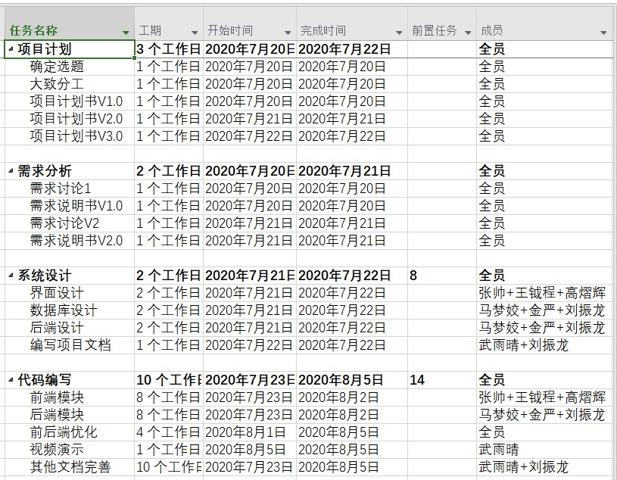

1.5预期风险分析
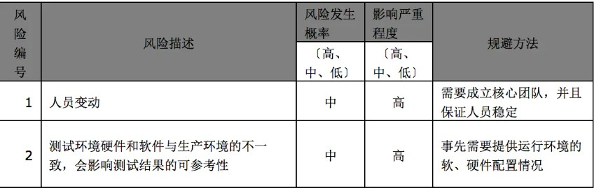

1.6项目创新性
1.就整个项目而言，在国内外还很少可以提供给消费者做参考的二手房大数据分析系统。因此，我们整个项目就整体来说具有创新性。
2.就功能来说，我们小组所做的大数据平台可以查看近几年二手房成交量以及价格的涨幅，可以帮助用户直观的判断当下的二手房行情。
3.我们针对各个区加入了最影响消费者购买二手房的周边设施占比top6。用户可以通过占比，了解周围的环境，同时也可以根据自己看中的周边设施因素，做出正确的评估和决策。

2需求分析

2.1引言

2.1.1编写目的

该用户需求分析通过描述针对北京市二手房大数据的系统需求，使用户和软件开发者双方对该软件的运行环境、功能和性能需求的初始规定有一个共同的理解，使之成为整个开发工作的基础，为概要设计提供需求说明。
2.1.2背景
伴随着社会经济的快速发展，房价持续走高，房地产交易市场越来越火，其中二手房交易占有很大比重。其中，北京尤其明显。北京作为一线城市，房价居高不下且外来人口众多，因此人们对于二手房的需求越来越大。可以看出，对于消费者，房地产中介和政府来说，对二手房数据的分析研究来帮助用户更好的评估房产和预测未来走势是很必要的。因此，对二手房进行数据可视化分析有着很重要的意义。
消费者常常买不到合心意的二手房、二手房信息不真实等种种现状让我们小组认识到进行二手房市场大数据分析，帮助消费者了解真实二手房信息的必要性。但是通过我们小组调查发现，国内外很少有二手房智能分析系统，开发二手房智能分析系统有收集二手房数据的难度，同时也有一定的技术难度，包括如何有效的管理与分析这些数据。因此我们小组拟设计与实现一个针对北京市二手房市场的大数据可视化分析网站，使用户对二手房数据有了更加深度地认识，有助于帮助用户更好的评估房产和预测未来的走势，最终做出决策。

2.1.3定义
基于北京市二手房交易的大数据可视化分析

2.1.4 参考资料
[1] 薛峰华，《链家二手房租房在线数据，存量房交易服务平台数据，详细数据分析教程》，2018.7，GitHub
[2] jumper2014，《链接网和贝壳网房爬虫》，2019.7，GitHub

2.2任务概述

2.2.1目标

2.2.1.1开发意图
开发该二手房大数据可视化分析网站主要是为了市场行情帮助对二手房有需求但有不了解市场行情的消费者，让他们通过该网站了解真实全面的房价信息，对二手房有一个合理的评估，并最终做出合理购房决策。

2.2.1.2预期目标
1.第一个星期：
- 完成相关基础知识的学习
- 完成需求分析和项目计划
- 完成大屏的可视化设计
- 爬取到关于二手房的相关数据
2.第二个星期：
- 基本完成北京市二手房的大数据可视化项目
- 同时对项目需求、框架进行必要的补充
3.第三个星期：
- 同时对项目成果进行优化、改进
- 项目成果展示

